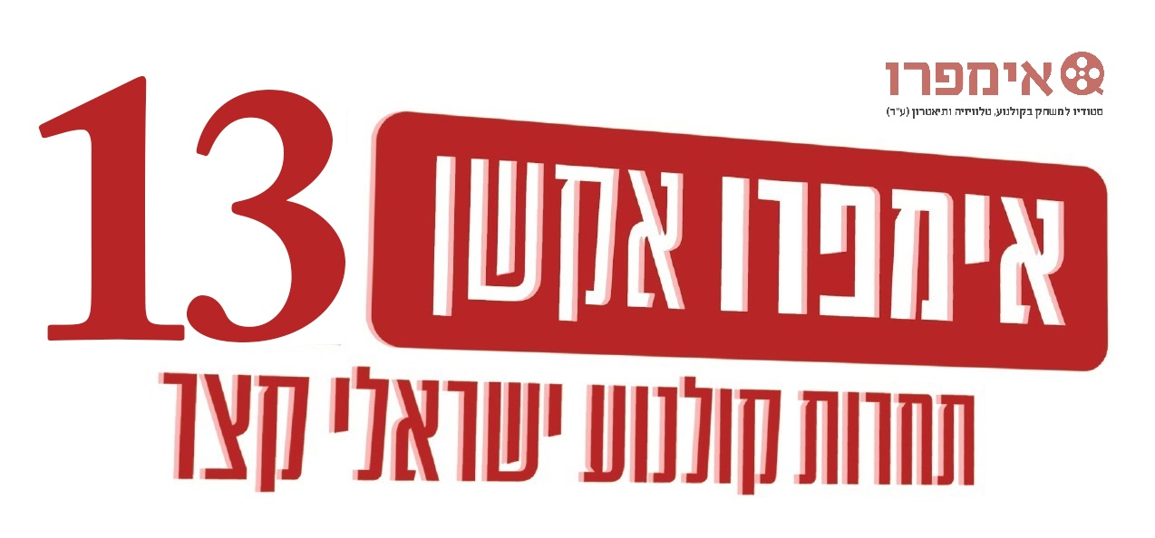

אימפרו - הסטודיו למשחק בקולנוע טלויזיה ותיאטרון

בשיתוף

סינמטק תל אביב

גאים להכריז על:

אימפרואקשן 13
תחרות קולנוע ישראלי קצר
ומזמין אתכם:
במאים, תסריטאים, יוצרי קולנוע
להגיש מועמדות לתחרות, ליהנות מתמיכה מקצועית ומחווית יצירה ייחודית
וגם לזכות בחבילת פרסים בשווי אלפי שקלים!!!
אנחנו מעוניינים בסרטים קצרים עד 5 דק', שיצולמו כולם עם שחקנים, תלמידי השנה השלישית בסטודיו וילוהקו בשיתוף צוות בית הספר.
אימפרו - הסטודיו למשחק בקולנוע טלויזיה ותיאטרון, הוא סטודיו תלת שנתי למשחק, המשלב הפקות תיאטרון וקולנוע כחלק ממסלול הכשרת השחקן. תחרות אימפרואקשן היא חלק מתהליך הלימוד וגם הצהרה אומנותית של משחק איכותי בטלויזיה ובקולנוע.
אימפרו תעודד תסריטים מבוססי משחק. המסתמכים על עבודת השחקן לא פחות מאשר על ויז'ואל, המאתגרים את השחקן בעבודתו מבחינת עיצוב הדמויות, העלילה, והטקסט.
עם זאת, אימפרו תעדיף תסריטים מבוססי התרחשות, בהם האירועים "קורים" ולא "מדווחים" מפי הדמויות.
אימפרו תעדיף סיפור מקורי, צעיר ונועז. שיהווה פלטפורמה לעשייה קולנועית / טלויזיונית מקורית ורעננה. סיפור בנוי היטב, המסופר מההתחלה ועד הסוף (לאו דווקא בסדר הזה!) ושמבקש להעביר את הצופה חוויה ריגשית.
אנחנו באימפרו רוצים לספר את הסיפור שעוד לא סופר, לראות את האנשים שעוד לא פגשנו, את המקומות שלא זכינו להכיר, תוך גיבוש שפה אמנותית אחידה ומרתקת

אירוע הגמר של התחרות יתקיים בסינמטק תל אביב ביום רביעי 14.9.2022
תחרות אימפרואקשן - לקולנוע ישראלי קצר, נוסדה בשנת 2010 ע"י אבי מלכה, במטרה לקדם את תעשיית הסרט הקצר בישראל ולעודד שיתופי פעולה מקצועיים בין יוצרי קולנוע ואנשי תעשייה לבין שחקנים צעירים, בוגרי אימפרו- הסטודיו למשחק בקולנוע טלויזיה ותיאטרון, שהתמחו במשחק מצולם.באחד עשר שנותיה הראשונות של התחרות הופקו במסגרתה כ-300 סרטים ישראלים קצרים, בבכורה עולמית.
אירוע הגמר של התחרות יתקיים בסינמטק תל אביב ב – 14.9.2022 החל מהשעה 17:00 יוקרנו ברצף כל סרטי התחרות, ובשעה 21:00 יוקרנו 8-10 הסרטים שעלו לגמר, ויוענקו הפרסים לסרטים הזוכים.

לוחות זמנים:

מועד אחרון להגשת התסריטים (ניתן להמשיך לעבוד עליהם בהמשך) 20.6.2022

סגירת ליהוק באמצעות המלהקת של הפרויקט 1.7.2022

חזרות ויציאה עצמאית לצילומים ופוסט פרודקשן יולי – אוגוסט 2022

הגשת הסרט המוגמר 1.9.2022

אירוע הגמר בסינמטק תל אביב 14.9.2022

את התסריטים יש לשלוח במייל ישירות למשרד ההפקה בכתובת : info@impro.co.il
לשאלות נוספות ניתן ליצור קשר למזכירות בית הספר בטלפון: 03-6721289. בהצלחה!

